网络研修学员报名流程
1.学员注册（用户姓名和身份证号码请务必准确填写正确，学员证书要用）
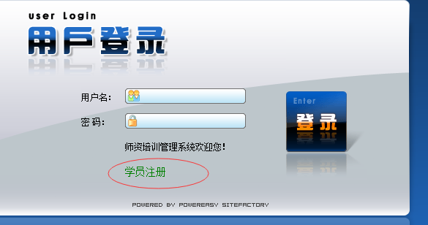
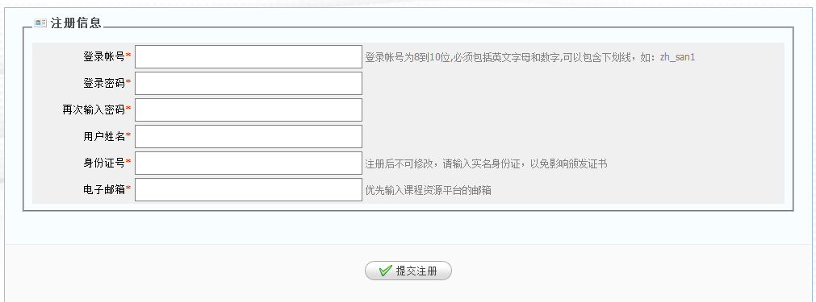
2.注册成功后，登录，完善个人信息---基本信息
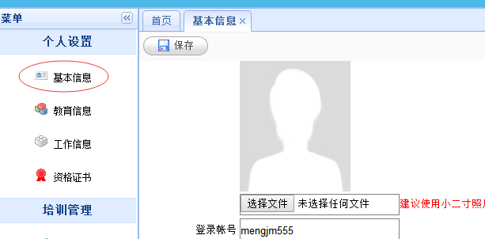
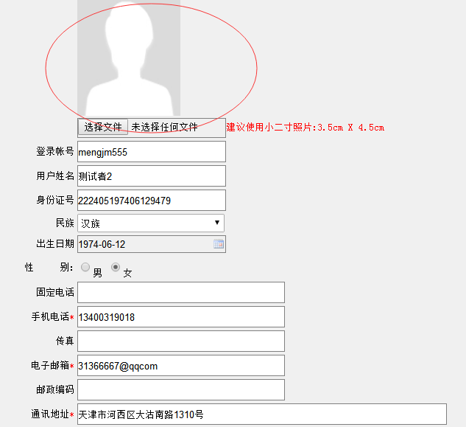
红色星号都要填写，照片上传
3.完善工作信息，红色星号必填
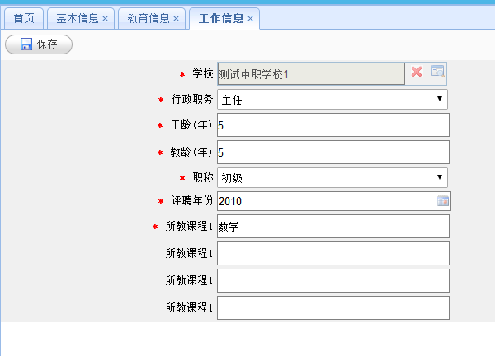
4.完善教育信息和资格证书（选填）
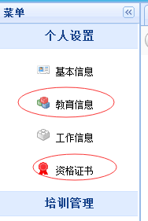
5.学员报名：选择当前项目（选“2017四川高职网络研修”），点击学员报名，然后填写地区验证码（填写“101012”），填报专业（选“不限专业”），
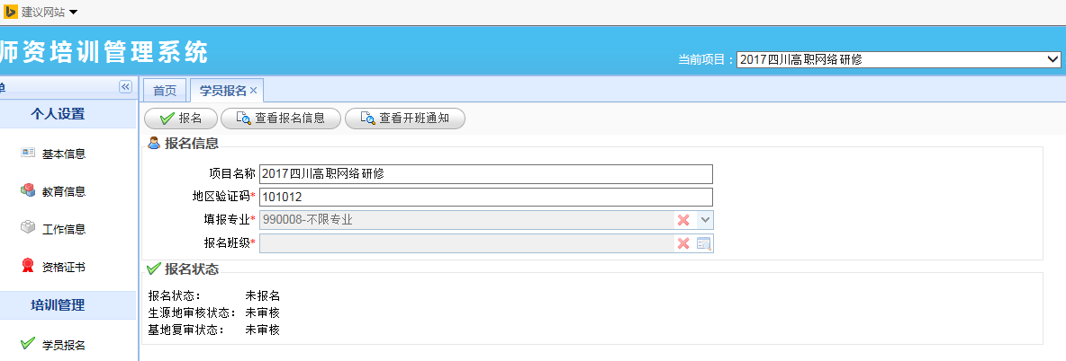
6.报名班级，点开后双击选择唯一选项如下图：
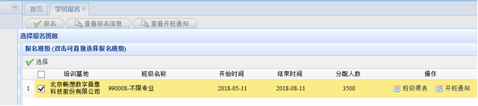
7. 完成以上程序，网络研修注册报名即成功。

